**“In Oriente abbiamo visto apparire la sua stella**

**e siamo venuti qui per onorarlo”1 . (Matteo 2,1-12)**

**Andiamo insieme da Gesù**

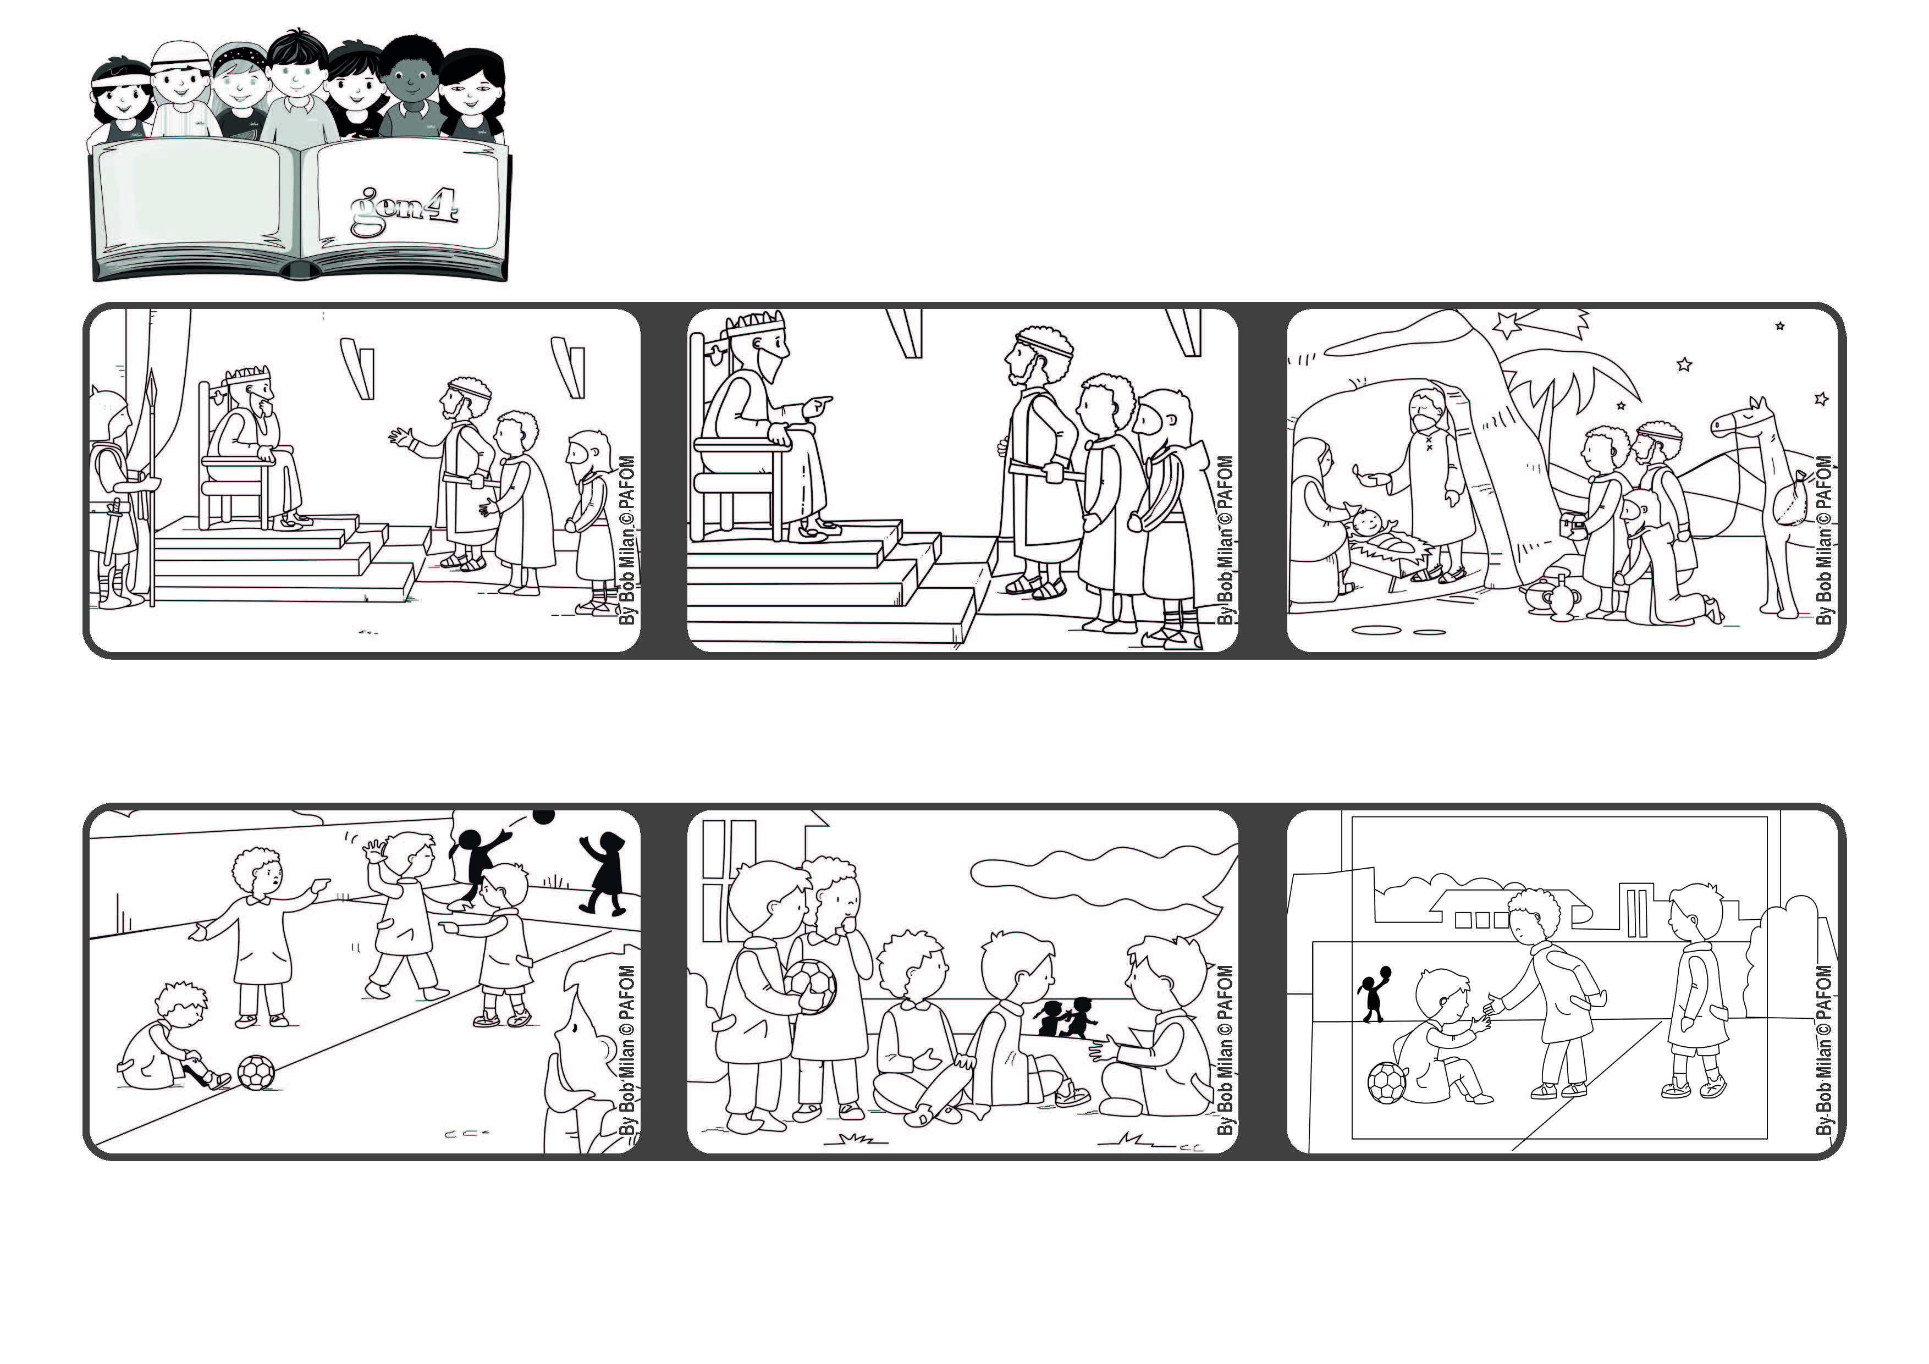

**Parola di Vita**

**Gennaio 2022**



**Adesso quando giocano, se qualcuno si fa male, pensano a Gesù che ha sofferto molto e continuano a giocare senza più litigare.**

**Allora ho cominciato a raccontare loro le storie di Gesù, la storia dei re magi, della stella di Betlemme ecc.**

**Esperienza : Paolo (Brasile)**

**I miei compagni di scuola, quando giocano, finiscono per farsi male e poi litigano.**

**I magi arrivano alla capanna e adorano Gesù bambino. Ripartono per terre lontane ma, avvisati in sogno, non ripassano da Erode.**

**Alcuni magi arrivano a Gerusalemme dal re Erode e gli dicono: dov’è il re di Israele? Abbiamo visto la sua stella e siamo venuti ad adorarlo.**

**Erode si preoccupa di questo nuovo “re” e dice loro di ripassare da lui dopo che lo avranno trovato (è un trucco per eliminarlo).**

**”© PAFOM, Disegni e testo a cura del Centro Gen4”**

**I Gen4 sono i bambini del Movimento dei Focolari di cui Chiara Lubich è la fondatrice.**